Список важных витаминов для детей в продуктах

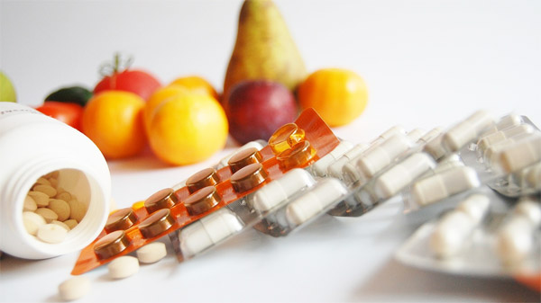
С наступлением холодов дети все чаще подвержены различным заболеваниям. Для того, чтобы избежать таких неприятностей, нужно «подкармливать» иммунную систему. Многие родители покупают в аптеках различные «волшебные» таблетки – витамины, кто то старается избегать лекарств, предпочитая обойтись продуктами питания.
Всемирно известный украинский педиатр Евгений Комаровский не раз говорил, о том, что витаминами не стоит злоупотреблять, так как не стоит забывать о том, что это прежде всего – лекарства.
«Витамины необходимы только в небольших количествах и если питание ребенка разнообразное, то обычно этого достаточно. Таким образом, дети 6-12 лет редко нуждаются в витаминных препаратах.
Однако некоторым детям педиатры могут рекомендовать прием витаминов, если ребенок:
- отличается плохим аппетитом;
- питается в основном «вредной» пищей;
- предпочитает, например, вегетарианскую диету, не содержащую молочных продуктов.
Для тех детей, которые испытывают трудности при глотании таблеток, фармацевтическая промышленность выпускает витамины в виде жевательных таблеток, желейных фигурок или геля.
Эти безрецептурные витаминные препараты, как правило, безопасны, но все же не забывайте, что они — тоже лекарство. Если принимать в больших дозах (в таблетках, капсулах или в сочетании с другими препаратами) некоторые витамины, особенно жирорастворимые A, D, Е и К, они могут оказывать токсическое действие», - говорится в «библиотеке» доктора.
Всегда консультируйтесь с педиатром, прежде чем давать ребенку витамины.
Насколько это возможно, постарайтесь разнообразным питанием максимально обеспечить витаминами организм ребенка. Ниже приведены некоторые из витаминов и минералов, необходимых для нормально развивающихся детей и некоторые из продуктов, которые их содержат.
Витамин А способствует нормальному росту, здоровой коже, восстановлению тканей, а также участвует в процессе ночного и цветного зрения.
Источники: желтые овощи, молочные продукты и печень.
Витамины группы В способствуют образованию эритроцитов и участвуют в различных метаболических реакциях.
Источники: мясо (в том числе печень), рыба, соя, молоко, яйца, цельное зерно, обогащенный хлеб и хлебные злаки.
Витамин С укрепляет соединительную ткань, мышцы и кожу, ускоряет заживление ран и костей, а также увеличивает устойчивость организма к инфекциям.
Источники: цитрусовые, клубника, помидоры, картофель, брюссельская капуста, шпинат, брокколи.
Витамин D способствует росту зубов и костной ткани и регулирует абсорбцию минералов, таких как кальций.
Источники: молочные продукты, рыбий жир, обогащенный маргарин, яичные желтки.
Хотя сторонники витаминов утверждают, что значительные дозы витамина D — намного больше рекомендованной в США суточной дозы — помогут сформировать крепкие кости, доказательств этого утверждения нет, наоборот, избыточное количество витамина D токсично. Солнечные лучи также способствуют превращению природных соединений в коже в активную форму витамина D.
Железо играет важную роль для обеспечения нормальной работы кроветворных органов и увеличения мышц, особенно в периоды быстрого роста. При низком уровне железа у ребенка могут появиться такие симптомы, как раздражительность, вялость, депрессия, повышенная восприимчивость к инфекциям. Тем не менее дефицит железа встречается гораздо чаще в подростковом возрасте, чем у детей 6–12 лет. После начала менструации девочкам необходимо гораздо больше железа, чем мальчикам.
Источники: говядина, индюшатина, свинина и печень. Шпинат, бобовые и чернослив также содержат умеренное количество железа. Некоторые крупы и муку обогащают железом.
Кальций необходим для формирования здоровых костей растущего детского организма. Недостаточное потребление кальция в детстве не только влияет на рост дошкольников и школьников, но также способствует развитию остеопороза (пористых костей) позже у взрослых.
Источники: нежирное молоко, сыр, йогурт и сардины. Такие овощи, как брокколи и шпинат, также содержат умеренные количества кальция. Некоторые фруктовые соки обогащают кальцием.

